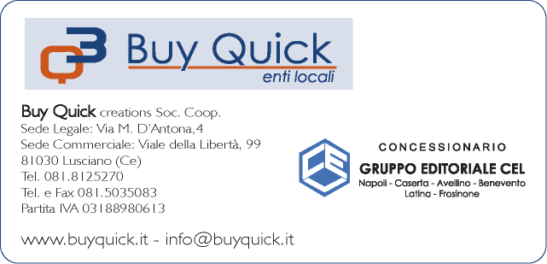
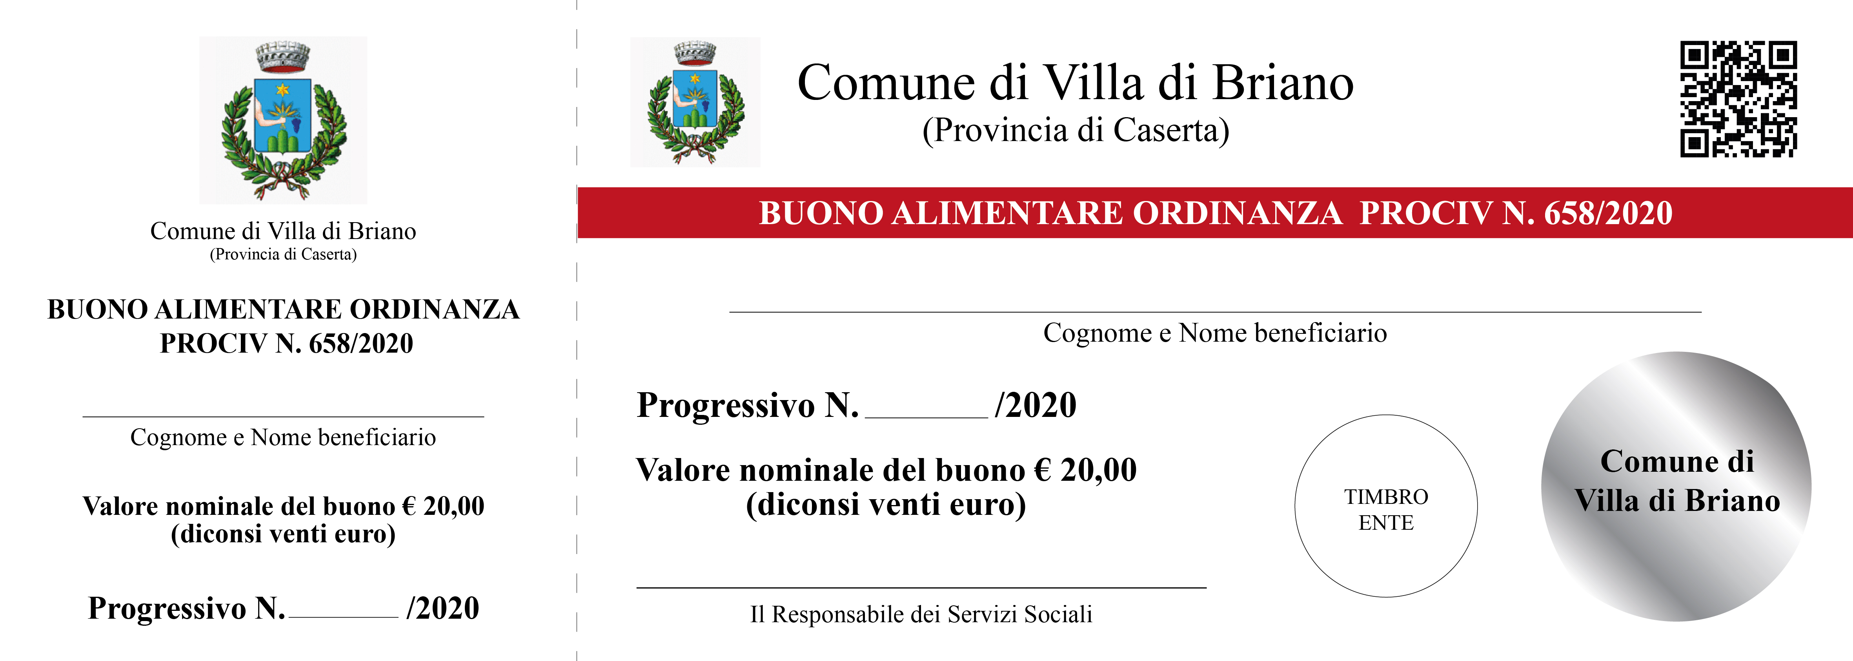

Spett.le
Sig. Sindaco…………………………..

Resp. Servizi Sociali

BUONI ALIMENTARI

Descrizione | Q.tà | Prezzo cad. | Totale
BUONI ALIMENTARI (personalizzati)  – F.to 21x7,5  – Stampa a colori  – Stampa su cartoncino con strappo  – Stampa QRcode  – Ologramma Personalizzato in ALLUMINIO  (annulla la possibilità di contraffazione) | 3.000 | 0,45
 | 5.000 | 0,42
 | 10.000 | 0,35
 | 20.000 | 0,20
 | 50.000 | 0,10
Totale Merce
Comune di ………………………………………….…………..…Pr…………

E-mail………………….……………….P.i…….………..…………………..

Det. n……..….del…………………….Ufficio………………….……………..

Responsabile __________________________________________________
Trasporto
Imponibile
IVA 22%

Totale Fornitura

 |  |  | 10,00

Timbro
Per ordinare

Via Fax 081/5035083
Via e-mail info@buyquick.it

Per info Tel. 081/8125270

Firma per l’ordine
…………………………………………

